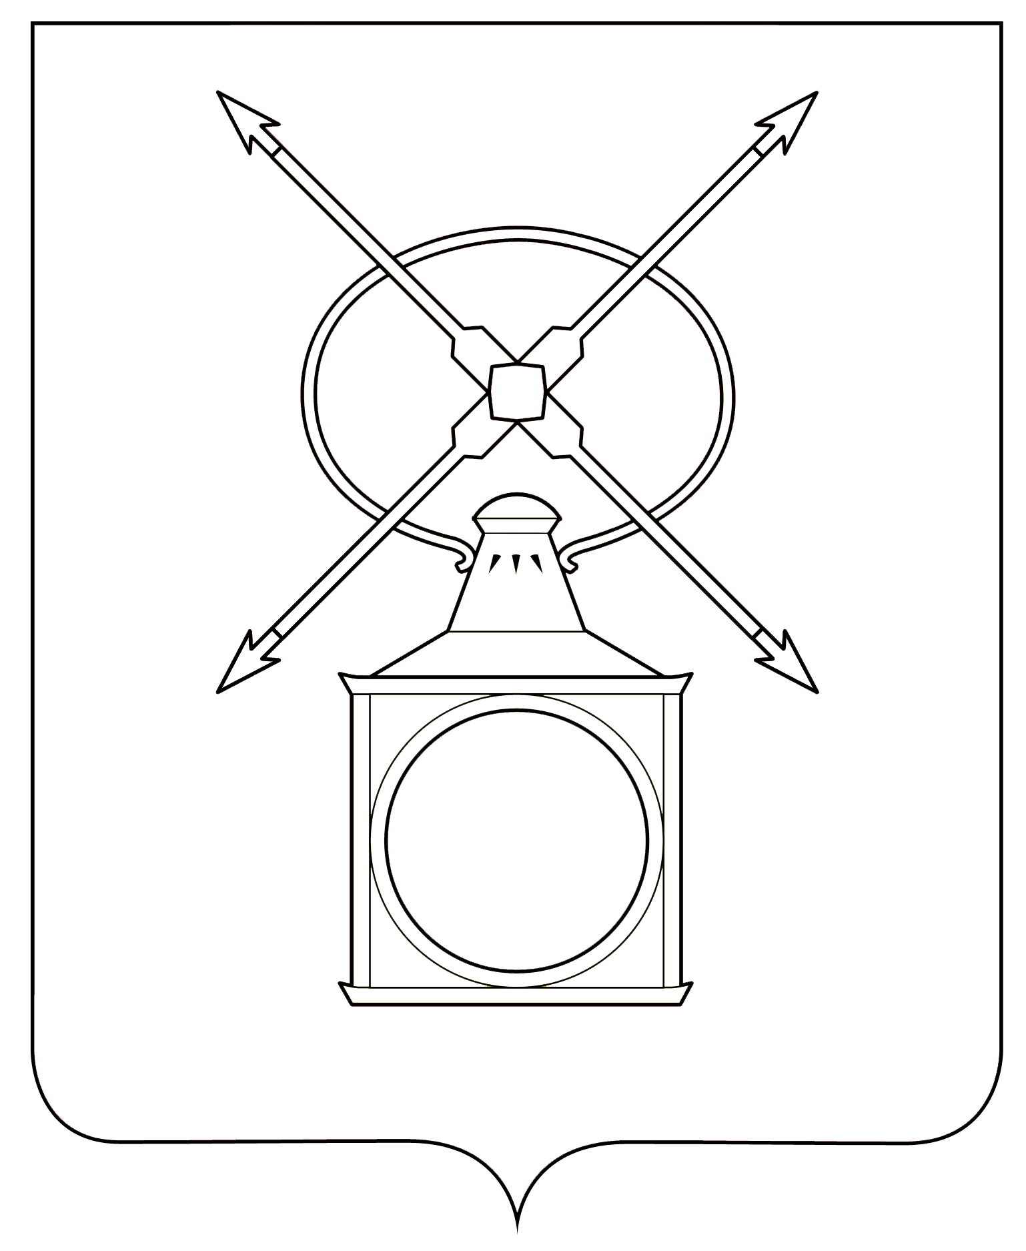

АДМИНИСТРАЦИЯ
ГОРОДСКОГО ПОСЕЛЕНИЯ РУЗАЕВКА
РУЗАЕВСКОГО МУНИЦИПАЛЬНОГО РАЙОНА
РЕСПУБЛИКИ МОРДОВИЯ

П О С Т А Н О В Л Е Н И Е

от 18.11.2024 года № 1876

г. Рузаевка

О внесении изменений в постановление администрации городского поселения Рузаевка от 08.11.2024 г. № 1854 «О проведении капитального ремонта общего имущества многоквартирных домов в 2025 году»

В соответствии с частью 6 статьи 189 Жилищного кодекса Российской Федерации, Федеральным законом от 6 октября 2003 года № 131-ФЗ "Об общих принципах организации местного самоуправления в Российской Федерации", Законом Республики Мордовия от 8 августа 2013 года № 52-З "О регулировании отношений в сфере организации проведения капитального ремонта общего имущества в многоквартирных домах на территории Республики Мордовия"

п о с т а н о в л я е т:

1. Внести изменения в постановление администрации городского поселения Рузаевка от 08.11.2024 г. № 1854 «О проведении капитального ремонта общего имущества многоквартирных домов в 2025 году» и изложить пп. 10 п. 1 в следующей редакции:
«10. ул. Кутузова, д. 100 - ремонт внутридомовых инженерных систем, ремонт фасада»;

2. Контроль за исполнением настоящего постановления возложить на Первого заместителя Главы администрации.
3. Настоящее постановление подлежит опубликованию на официальном сайте органов местного самоуправления городского поселения Рузаевка по адресу: www. ruzaevka-gp.gosuslugi.ru.

Глава администрации
городского поселения Рузаевка А.Ю. Домнин

